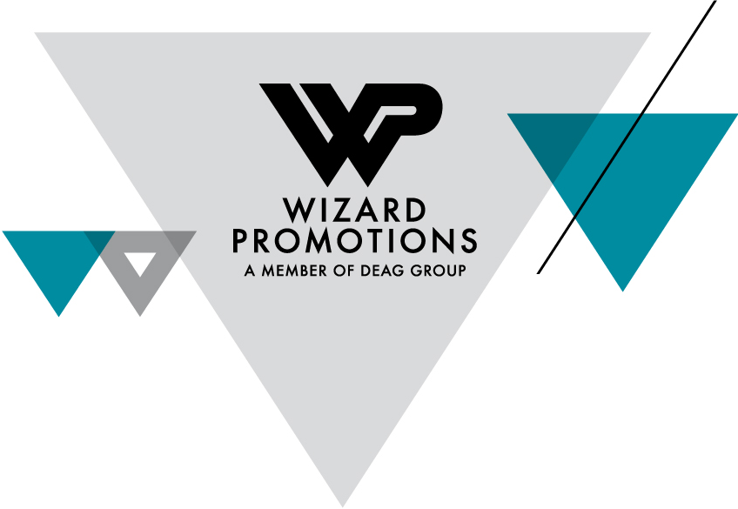

NEON NASHVILLE
@Reeperbahn Festival
Country Music im Fokus beim Reeperbahn Festival
mit Live Showcase, Drink Reception und Panel.
CMA´s German Task Force präsentiert Showcase mit Blanco Brown,
Ilse DeLange, Ingrid Andress und Rachel Wammack.
Konzertreihe „Introducing Nashville“ gastiert im Oktober 2019
in Hamburg und Berlin.

NEON NASHVILLE @ REEPERBAHN FESTIVAL
Feat. Blanco Brown, Ilse DeLange, Ingrid Andress, Rachel Wammack
18.09.19 – Thomas Read, Nobistor 10
Beginn 20.00 Uhr
Showcase: here
Reception: here

Frankfurt, 13. August 2019 – All Eyes On Country: Zum ersten Mal wird die Country Music Association (CMA) mit diversen Programmpunkten beim diesjährigen Reeperbahn Festival vertreten sein. Neben Panel und Networking-Empfang wird der Höhepunkt ein Showcase am Mittwoch, den 18. September im Thomas Read sein, das mit Künstlern wie unter anderem dem aktuellen Country-Rap-Shooting Star Blanco Brown die Vielfältigkeit des immer populärer werdenden Genres präsentiert. Ermöglicht wird das Live-Showcase unter dem Motto „Neon Nashville“ durch einen kraftvollen Task Force-Zusammenschluss der Musikindustrie in enger Kooperation mit der Country Music Association und der Wizard Promotions Konzertagentur als Veranstalter. Die CMA’s German Task Force versteht sich als eine informelle und unternehmensübergreifende Gruppe von Branchenvertretern zur Förderung von Country Music.

SHOWCASE MIT BLANCO BROWN, INGRID ANDRESS, RACHEL WAMMACK, ILSE DELANGE

  - Wer sich einen Überblick über den aktuellen Nashville-Sound verschaffen möchte, für den bietet das Showcase Neon Nashville im Rahmen des Reeperbahn Festivals die perfekte Möglichkeit. Das Thomas Read am Nobistor 10 wird sich an diesem Abend in einen Live-Club aus Nashville verwandeln und die Besucher eintauchen lassen in ein pulsierendes und faszinierendes Genre.
  - Blanco Brown dreht mit seinem viralen Country-Rap Hit „The Git Up“ aktuell die US-Charts auf links und auch in Deutschland ist der unwiderstehliche Ohrwurm inklusive dem ikonischen Dance-Move längst angekommen. Video: Blanco Brown - The Git Up
Ilse DeLange ist nicht nur eine der erfolgreichsten Künstlerinnen in den Niederlanden, sondern auch eine der treibenden Kräfte in der europäischen Country-Szene. DeLange ist außerdem Teil der Band The Common Linnets und veranstaltet das Country- und Americana-Festival Tuckerville im holländischen Enschede. Am 6. September erscheint ihr neues von T-Bone Burnett in Nashville produziertes Album „Gravel & Dust“ via Universal. https://www.ilsedelange.com/
Ingrid Andress zählt zu den einzigartigsten und bewegendsten Stimmen in der Country-Welt derzeit. Bevor Ingrid Andress selbst ins Scheinwerferlicht trat, schrieb die Songwriterin aus Nashville an Hits wie „Steady 1234“ von Vice und Charli XCX’ „Boys“ mit und arbeitete mit Größen wie Sam Hunt und Alicia Keys zusammen. Der einflussreiche US-Country-Sender CMT kürte Andress als eine der „Next Women of Country for 2018“. Nach ihrer erfolgreichen Teilnahme am ‚Country To Country‘-Festival in Großbritannien & Berlin im März diesen Jahres wird die Country-Pop-Musikerin aus Nashville ihr im April erschienenes Debüt „More Hearts Than Mine“ (Warner Music) live vorstellen. Ingrid Andress Tour Trailer
Rachel Wammack kommt aus Muscle Shoals im US-Bundesstaat Alabama und schreibt schon seit dem 12. Lebensjahr eigene Songs und bereits mit 17 vom Sony Music-Label RCA Records unter Vertrag genommen. Ihr Musikstil, der von „Wide Open Country” als „tiefverwurzelter, klassischer Sound“ beschrieben wird, ist stark von der großen Musiktradition ihrer Heimatstadt Muscle Shoals geprägt. Eine Stadt, die in ihren zwei legendären Studios unzählige Klassiker, wie z.B. von Aretha Franklin, den Rolling Stones, Otis Redding oder Paul Simon, hervorgebracht hat. Das US-Magazin Entertainment Weekly führt sie zu Recht auf der ‘2019 Artists to Watch”-Liste. Video - Damage

IT SOUNDS LIKE COUNTRY: PANEL BEIM REEPERBAHN FESTIVAL

Auch im Konferenzteil des Reeperbahn Festival wird Country Music Programmpunkt. Unter dem Motto „It Sounds Like Country“ beschäftigt sich ein Panel mit der wachsenden Popularität im europäischen Markt sowie Diversität des Genres. Es informieren und diskutieren:
Milly Olykan (Country Music Association / Vice President of International Relations and Development), Sarah Casey (United Talent Agency / Agent), Fred Casimir (BMG /Executive Vice President Global Repertoire & Marketing) und Oliver Hoppe (Wizard Promotions / Managing Director). Infos unter www.reeperbahnfestival.com

INTRODUCING NASHVILLE IM OKTOBER 2019 IN HAMBURG UND BERLIN

Nur wenige Wochen nach dem Reeperbahn Festival kommt mit der Konzertreihe Introducing Nashville eine weitere Produktion der Country Music Association (CMA) nach Deutschland. Im Rahmen der Konzertreihe performen vier Künstler gemeinsam auf der Bühne in einem Akustik-Line-Up und teilen ihre Geschichten hinter den Songs. Die Konzerte bieten eine exklusive Gelegenheit, das Handwerk der Songschreiber aus Nashville kennenzulernen und hautnah den Entstehungsprozess großer Country-Hits zu erfahren. „Diese Künstler repräsentieren auf hervorragende Art, was in Nashville gerade aktuell ist – und demonstrieren neuen Zielgruppen perfekt, wie vielseitig das Country-Genre eigentlich ist,“ sagt Milly Olykan, Vizepräsidentin von CMA, International Relations and Development. Introducing Nashville gastiert am 12.10.2019 in Hamburg im Gruenspan und am 13.10.2019 in Berlin im Columbia Theater. Line-Up: Danielle Bradbery, Devin Dawson, Travis Denning,, Rachel Wammack.
Infos und Tickets: https://wizpro.com/introducing-nashville/2019/european-tour-2019-2/

Über die Country Music Association
Die Country Music Association wurde 1958 als erste Handelsgesellschaft zur Förderung einer Musikrichtung gegründet. Im Jahr 1961 schuf die CMA die Country Music Hall of Fame zur Anerkennung von Künstlern und Branchenfachleuten mit der höchsten Auszeichnung der Country-Music. Über 7600 Fachleute und Unternehmen der Musikbranche aus der ganzen Welt sind Mitglieder der CMA. Die Ziele der Gesellschaft bestehen darin, als Bildungs- und Fachressource der Branche zu fungieren und das Wachstum der Country-Music weltweit zu fördern. Dies wird durch die Kerninitiativen der CMA erreicht: die CMA Awards, durch die jährlich herausragende Branchenleistungen anerkannt werden, das CMA Fest zugunsten der CMA Foundation und Musikausbildung, das für die dreistündige TV-Sondersendung „CMA Fest“ aufgezeichnet wird, und „CMA Country Christmas.“ Alle TV-Aufzeichnungen der CMA werden im ABC Television Network ausgestrahlt.

Über die internationalen Task-Force-Gruppen der CMA
Als Teil seiner internationalen Strategie zum Antrieb der Entdeckung und des Konsums von Country-Musik weltweit gründete die CMA spezielle Task Forces auf den vorrangigen internationalen Märkten im Vereinigten Königreich, in Australien, Kanada, Skandinavien und Deutschland.
Die Task-Force-Mitglieder bestehen aus führenden Unternehmen der Branche, zu der folgende Sektoren gehören:
Live (Agenten und Promoter), Streaming-Plattformen, Verleger, Label, Medien, einschließlich Radio, TV und Internet, Publizisten und Künstlermanagement.

Die Rolle der Task Force:
Die CMA sucht Wissen, Beratung, Perspektiven, Empfehlungen, Verbindungen und Erkenntnisse auf lokaler Ebene, um Wachstums-, Konsum- und Entdeckungschancen für die Country-Musik auf internationalen Märkten zu entwickeln und zu maximieren. Die Task Force liefert dem Vorstand der CMA und dem internationalen CMA-Komitee zudem Feedback darüber, wie ihre Märkte durch Einbindung der Plattenindustrie, von Streaming-Plattformen, der Medien, des Live-Sektors, sonstiger Handelsgesellschaften, des Unternehmenssektors generell und der allgemeinen Musikbranche zusammenarbeiten und Initiativen gründen können.
Der CMA’s German Task Force gehören an: BMG, SONY Music, Universal Music, Warner Music, Wizard Promotions, Semmel Concerts, Oktober Promotion, Starwatch Entertainment, Firefly Management und ShopKeeper Management.

